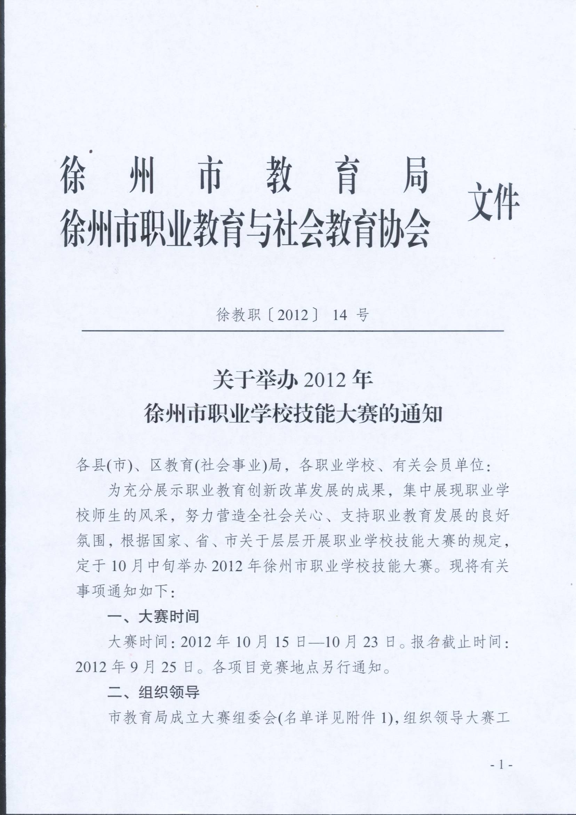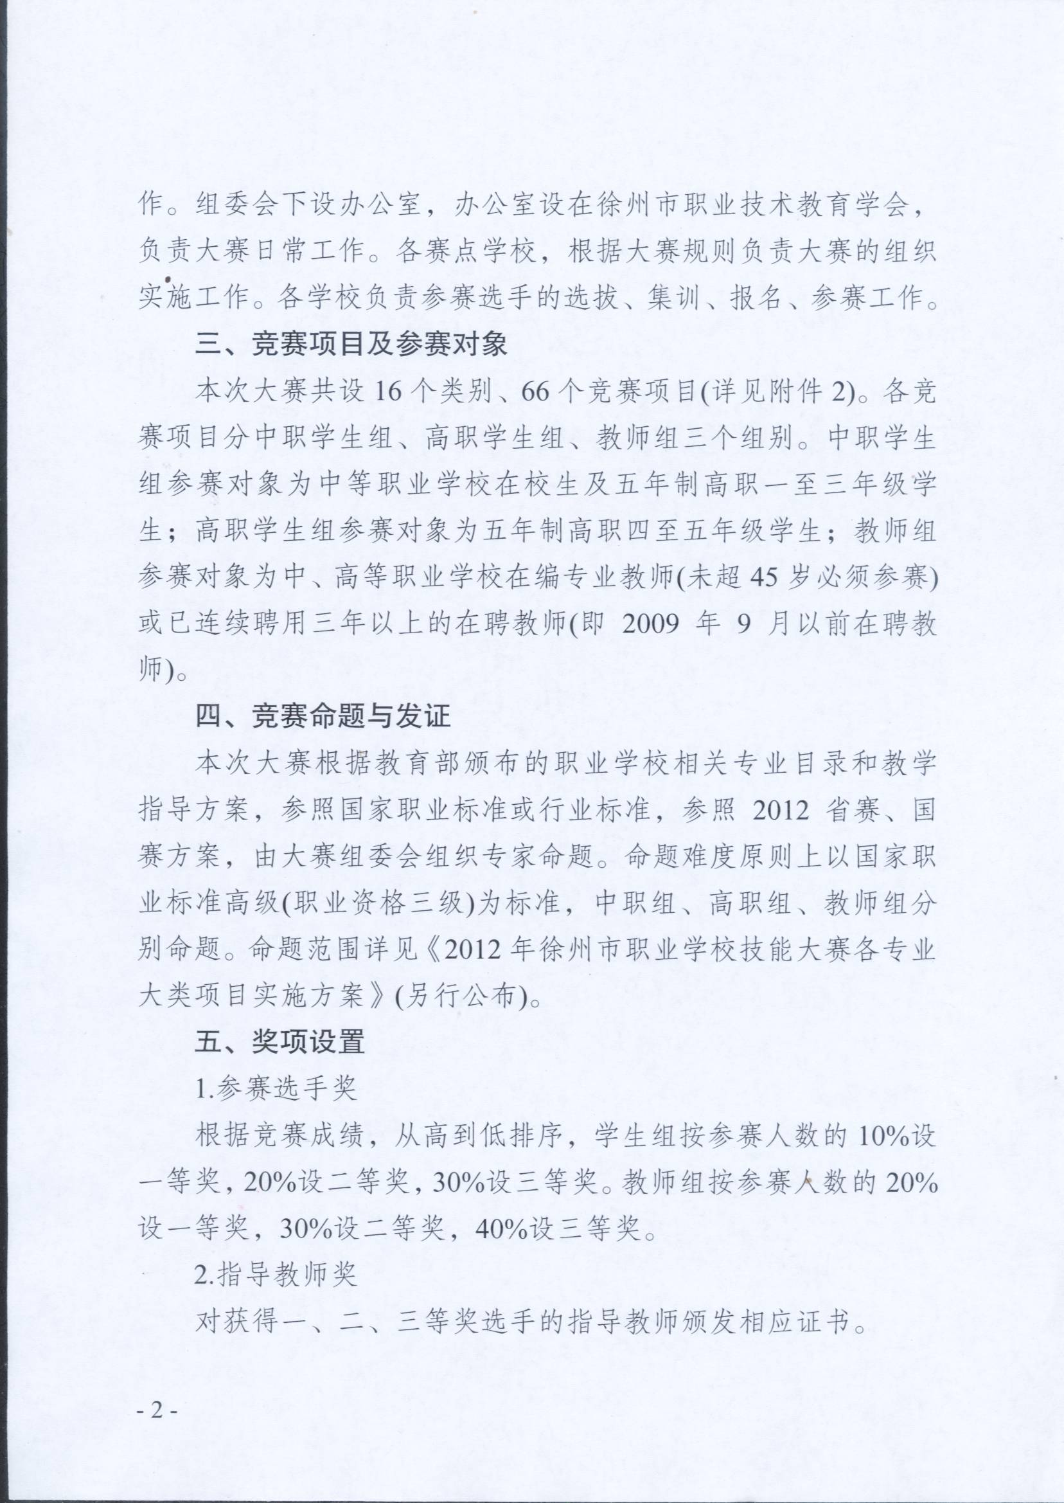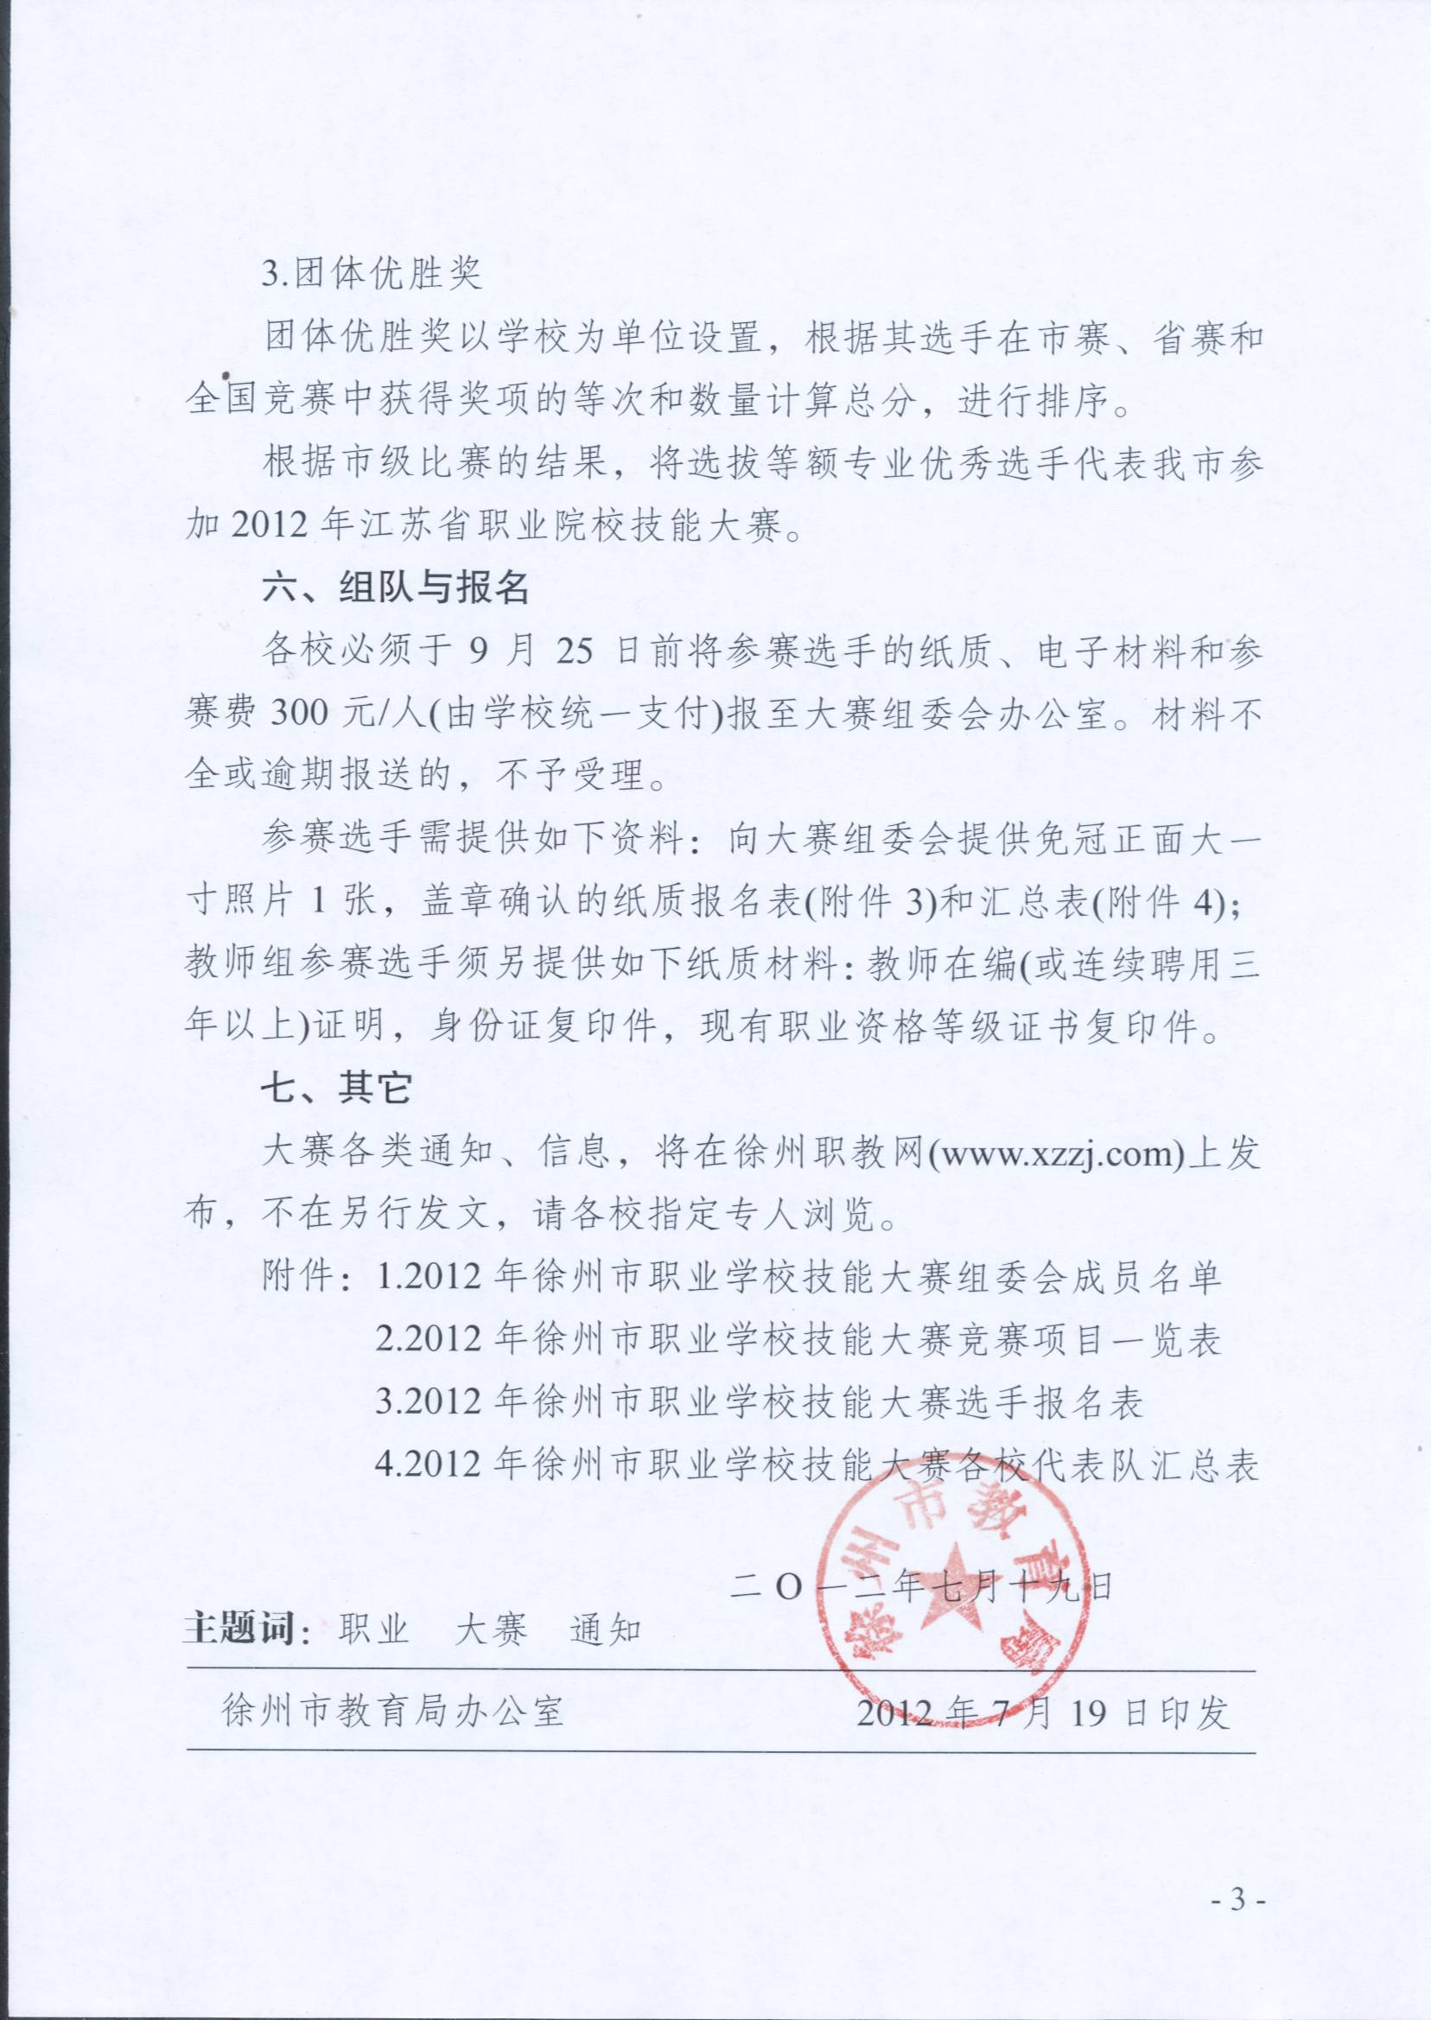
附件1

徐州职业学校技能大赛组委会成员名单

主 任：史先进 徐州市教育局副局长
张建勋 徐州市职成教协会会长
副主任：李保军 徐州市教育局职社处处长
徐新文 徐州市教育局职社处副处长
屈新安 徐州市职成教协会秘书长
组委会下设办公室
主 任：李保军(兼) 徐州市教育局职社处处长
成 员 徐新文 徐州市教育局职社处副处长
李 英 徐州市教育局职社处
陈向群 徐州市职成教协会
办公室设在徐州市职成教协会， 联系电话：83819003。

附件2
2012年徐州市职业学校技能大赛竞赛项目一览表
类别 | 竞赛项目 |  | 组 别 |  |  | 各校参赛人(组)数/组别 | 项目类型 | 备注
类别 |  |  | 中职 | 高职 | 教师 | 各校参赛人(组)数/组别 | 项目类型 | 备注
一  、  农  林  类 | 1 | 种子质量检测 | √ | √ | √ | 2人 | 个人 | 加试理论
一  、  农  林  类 | 2 | 动物外科手术 | √ | √ | √ | 1组 | 团体 (2人/组) | 加试理论
一  、  农  林  类 | 3 | 艺术插花 | √ | √ | √ | 2人 | 个人 | 加试理论
一  、  农  林  类 | 4 | 农机具维修 | √ | √ | √ | 2人 | 个人 | 加试理论
二  、  建  筑  类 | 5 | 砌筑与装饰技术 | √ | √ | √ | 2人 | 个人 | 加试理论
二  、  建  筑  类 | 6 | 工程测量 | √ | √ | √ | 中、高职各1组，教师2人 | 中职、高职学生团体 (4 人/组)；教师个人 | 加试理论
二  、  建  筑  类 | 7 | 工程算量 | √ | √ | √ | 3人 | 个人 | 加试理论
二  、  建  筑  类 | 8 | 建筑CAD | √ | √ | √ | 3人 | 个人 | 加试理论
二  、  建  筑  类 | 9 | 楼宇智能化(安防布线调试) | √ | √ | √ | 1组 | 团体 (2人/组) | 加试理论
二  、  建  筑  类 | 10 | 建筑设备安装与调试(给排水) | √ | √ | √ | 1组 | 团体 (2人/组) | 加试理论
二  、  建  筑  类 | 11 | 电梯维修保养 | √ | √ |  | 1组 | 团体  (2 人/组) | 加试理论
三  、  现  代  制  造  类 | 12 | 车工 | √ | √ | √ | 3人 | 个人 | 加试理论
三  、  现  代  制  造  类 | 13 | 装配钳工 | √ | √ | √ | 2人 | 个人 | 加试理论
三  、  现  代  制  造  类 | 14 | 焊工 | √ | √ | √ | 3人 | 个人 | 加试理论
三  、  现  代  制  造  类 | 15 | 数控车工 | √ | √ | √ | 2人 | 个人 | 加试理论
三  、  现  代  制  造  类 | 16 | 数控铣工 | √ | √ | √ | 2人 | 个人 | 加试理论
三  、  现  代  制  造  类 | 17 | 加工中心/数控车团队 | √ | √ | √ | 1组 | 团体 (3人/组) | 加试理论
三  、  现  代  制  造  类 | 18 | 数控机床装调与维修 | √ | √ | √ | 1组 | 团体 (2人/组) | 加试理论
四  、  电  子  电  工  类 | 19 | 电子产品装配与调试 | √ | √ | √ | 2人 | 个人 | 加试理论
四  、  电  子  电  工  类 | 20 | 机电一体化设备组装与调试 | √ | √ | √ | 中职2组 ，高职1组，教师2人 | 中职、高职学生团体 (2 人/组)；教师个人 | 加试理论
四  、  电  子  电  工  类 | 21 | 单片机控制装置安装与调试 | √ | √ | √ | 2人 | 个人 | 加试理论
四  、  电  子  电  工  类 | 22 | 制冷与空调设备组装与调试 | √ | √ | √ | 2人(中职) 1人(高职、教师) | 个人 | 加试理论
四  、  电  子  电  工  类 | 23 | 电气安装与维修 | √ | √ | √ | 2组 | 团体 (2人/组) | 加试理论
五  、  汽  车  类 | 24 | 汽车维修基本技能 | √ | √ | √ | 2人 | 个人 | 加试理论
五  、  汽  车  类 | 25 | 车身修复 (钣金) | √ | √ | √ | 2人 | 个人 | 加试理论
五  、  汽  车  类 | 26 | 汽车二级维护(含四轮定位) | √ | √ | √ | 团体  (2 人/组) | 团体  (2 人/组) | 加试理论，团体以校为单位
五  、  汽  车  类 | 27 | 车身涂装(涂漆) | √ | √ | √ | 2人 | 个人 | 加试理论
五  、  汽  车  类 | 28 | 汽车空调维修 | √ | √ | √ | 2人 | 个人 | 加试理论
六、化工类 | 29 | 化学检验技术 | √ | √ | √ | 2人 | 个人 | 加试理论
七  、 信  息  技  术  类 | 30 | 企业网搭建及应用 | √ | √ | √ | 1组 | 团体  (2人/组)
七  、 信  息  技  术  类 | 31 | 电子商务技术 | √ | √ | √ | 1组 | 团体  (3人/组) | 加试理论
七  、 信  息  技  术  类 | 32 | 网络综合布线技术 | √ | √ | √ | 1组 | 团体  (3人/组)
七  、 信  息  技  术  类 | 33 | 工业产品设计(CAD)技术 | √ | √ | √ | 3人 | 个人
七  、 信  息  技  术  类 | 34 | 数字影音后期制作技术 | √ | √ | √ | 2人 | 个人
八  、  财  经  商  贸  类 | 35 | 会计手工账务处理(会计手工账务处理、点钞、传票翻打) | √ | √ | √ | 学生4人、教师2人 | 个人
八  、  财  经  商  贸  类 | 36 | 会计电算化(会计电算化、点钞、传票翻打) | √ | √ | √ | 学生4人、教师2人 | 个人
八  、  财  经  商  贸  类 | 37 | 珠算(珠算、点钞、手工账务处理) | √ | √ | √ | 学生4人、教师2人 | 个人
八  、  财  经  商  贸  类 | 38 | 现代物流中心作业 | √ | √ | √ | 1组 | 团体 (3人/组) | 加试理论
八  、  财  经  商  贸  类 | 39 | 叉车作业 | √ | √ | √ | 2人 | 个人 | 加试理论
八  、  财  经  商  贸  类 | 40 | 物流单证处理 | √ | √ | √ | 3人 | 个人 | 加试理论
九  、  旅  游  服  务  类 | 41 | 餐厅服务 (中、西餐厅) | √ | √ | √ | 3人(中职) 2人(高职、教师) | 个人 | 加试理论
九  、  旅  游  服  务  类 | 42 | 导游 | √ | √ | √ | 3人 | 个人 | 中、高职学生组  加试理论
九  、  旅  游  服  务  类 | 43 | 中餐热菜 | √ | √ | √ | 4人 | 个人 | 加试理论，每人必报2 个项目(中餐热菜和中餐面点不得兼报)，采用过程和结果综合评判。
九  、  旅  游  服  务  类 | 44 | 中餐面点
九  、  旅  游  服  务  类 | 45 | 中餐冷拼
九  、  旅  游  服  务  类 | 46 | 果蔬雕
十、 医药卫生类 | 47 | 临床基础护理操作 | √ | √ | √ | 学生4人 教师2人 | 个人 | 加试理论
十、 医药卫生类 | 48 | 药物制剂压片技术 | √ | √ | √ | 2人 | 个人 | 加试理论
十、 医药卫生类 | 49 | 中药传统技能 | √ | √ |  | 团体  (2 人/组) | 团体  (2 人/组)
十一、  休闲  保健类 | 50 | 女士翻翘发式(教习模特) | √ |  | √ | 2人 | 个人 | 加试理论和基础标准卷杠
十一、  休闲  保健类 | 51 | 男士无缝推剪造型(教习模特) | √ |  | √ | 2人 | 个人 | 加试理论和基础标准卷杠
十一、  休闲  保健类 | 52 | 晚宴化妆、发型设计造型(真人模特) | √ |  | √ | 2人 | 个人 | 加试理论
十一、  休闲  保健类 | 53 | 新娘化妆、盘发整体造型(真人模特) | √ |  | √ | 2人 | 个人 | 加试理论
十二、 服装类 | 54 | 女士春夏时尚成衣款式设计立体造型与纸样修正 | √ | √ | √ | 中职组3人，高职及教师组2人 | 个人
十二、 服装类 | 55 | 服装CAD板型制作放码与女式时尚合体样衣(夹里)缝制 | √ | √ | √ | 中职组3人，高职及教师组2人 | 个人
十二、 服装类 | 56 | 学生模特服装表演 | √ |  |  | 6人 | 个人 | 加试理论
十二、 服装类 | 57 | 学生平面模特展示 | √ |  |  | 6人 | 个人 | 加试理论
十三、  艺术类 | 58 | 艺术设计 | √ | √ | √ | 学生6人 教师3人 | 个人 | 平面、环境二个方向
十三、  艺术类 | 59 | 中国舞及当代舞 | √ |  |  | 2个节目 | 个人 | 加试理论
十三、  艺术类 | 60 | 声乐独唱 | √ |  | √ | 2人 | 个人 | 加试理论
十三、  艺术类 | 61 | 器乐独奏 | √ |  | √ | 2人 | 个人 | 加试理论
十四、 能源 | 62 | 光伏发电设备安装与调试 | √ | √ |  |  | 团体 (3人/组)
十五、 外语 | 63 | 职业英语技能 | √ | √ |  | 2组 | 团体  (2 人/组)
十六、 资源  环境 | 64 | 综采电器维修 | √ | √ |  | 3人 | 个人
十六、 资源  环境 | 65 | 采掘机电维修 | √ | √ |  | 1组 | 团体  (2 人/组)
十六、 资源  环境 | 66 | 煤矿瓦斯检查 | √ | √ |  | 3人 | 个人

附件3—1

2012年徐州市职业学校技能大赛选手报名表

代表队 请在□内打√
参赛类别 |  |  | 参赛项目
姓 名 |  | 性 别 |  |  |  | 年 龄
民 族 |  | 身份证号
所在学校
联系电话 |  |  | 学籍号
学制 | □中职 □五年制高职 |  |  |  | 参赛组别 |  |  | 中职组 □ |  |  | 年级
学制 |  |  |  |  |  |  |  | 高职组 □ |  |  | 年级
指导教师
姓名
学校意见(选手所在学校填写) | 参加学校技能竞赛时间： ；获奖等次  盖 章  2012年 月 日
大赛组委会审核意见 | 盖 章  2012年 月 日
备注：学制指“中职”、“五年制高职”
附件3—2

2012年徐州市职业学校技能大赛选手报名表
(教师组)
代表队
参赛类别 |  |  |  | 参赛项目 |  |  |  |  |  | 照  片
姓 名 |  | 性 别 |  |  |  |  | 年 龄 |  |  | 照  片
民 族 |  | 身份证号 |  |  |  |  |  |  |  | 照  片
所在学校 |  |  |  |  |  |  |  |  |  | 照  片
电 话
职称 |  |  | 学历 |  |  |  |  | 现有职业资格 (上岗证) 种类、等级
学校意见(所在学校填写) | 参加学校技能竞赛时间： ；获奖等次  盖 章  2012年 月 日
参加省赛
获奖
大赛组委会审核意见 | 盖 章  2012年 月 日
附件3—4

2012年 徐州市职业学校技能大赛选手报名表
(模特表演)
代表队 请在□内打√
参赛项目 | □服装模特 □平面模特 |  |  |  |  |  |  |  |  |  |  |  | 照  片
姓 名 |  |  |  | 性 别 |  |  |  | 年 龄
民 族 |  |  |  | 身份证号
所在学校
联系电话 |  |  |  |  | 学籍号
学制 | □中职 □五年制高职 |  |  |  |  |  |  |  |  |  | 年级
指导教师姓名
身高 |  | 体重 |  |  |  |  | 头围 |  |  |  |  | 肩宽
胸围 |  | 腰围 |  |  |  |  | 臀围 |  |  |  |  | 比差
学校意见(选手所在学校填写) | 参加学校技能竞赛时间： ；获奖等次  盖 章  2012年 月 日
大赛组委会审核意见 | 盖 章  2012年 月 日
附件3—5

2012年徐州市职业学校技能大赛选手报名表
(中国舞及当代舞)
代表队 请在□内打√
参赛剧目 |  |  |  |  |  |  | 作品时长 |  |  |  | 照片
作品类型 |  |  | □中国古典舞 □独 □双 □三  □中国民族民间舞 □独 □双 □三  □当代舞 □独 □双 □三
选送学校
作品性质 |  |  | □选学 □原创
选手 | 姓 名 |  |  | 性别 | 出生年月 | 学制 |  | 年级 | 身份证号码 | 学籍号 |  | 联系电话
指导教师 | 姓名 |  |  | 性别 | 出生年月 | 联系电话 |  |  | 学校
学校意见(选手所在学校填写) |  | 参加学校技能竞赛时间： ；获奖等次  盖 章  2012年 月 日
附件3—6

2012年 徐州市职业学校技能大赛选手报名表
(声乐独唱)
(市)代表队 请在□内打√
参赛组别 | □学生组 □教师组 |  |  |  |  |  |  |  | 照  片
姓 名 |  | 性 别 |  |  | 年 龄
民 族 |  | 身份证号
所在学校
学校地址
联系电话 |  |  | 学籍号
学 制 | □中职 □五年制高职 |  |  |  |  |  |  | 年级
所学专业 |  |  |  |  |  | 指导教师姓名
唱 法 | □美声 □民族 □通俗
参赛曲目 | 自选曲目：
参赛曲目 | 规定曲目：
学校意见(选手所在学校填写) | 参加学校技能竞赛时间： ；获奖等次  盖 章  2012年 月 日
大赛组委会审核意见 | 盖 章  2012年 月 日
附件3—7

2012年徐州市职业学校技能大赛选手报名表
(器乐独奏)
代表队 请在□内打√
参赛组别 | □学生组 □教师组 |  |  |  |  |  |  |  |  | 照  片
姓 名 |  | 性 别 |  |  |  | 年 龄
民 族 |  | 身份证号
所在学校
学校地址
联系电话 |  |  | 学籍号
学 制 | □中职 □五年制高职 |  |  |  |  |  |  |  | 年级
指导教师姓名
器 乐 | □中国乐器 |  |  | 传统曲目：
器 乐 |  |  |  | 创作曲目：
器 乐 | □钢琴乐器 |  |  | 练习曲：
器 乐 |  |  |  | 乐曲或乐章：
器 乐 | □管弦乐器 |  |  | 练习曲：
器 乐 |  |  |  | 乐曲或乐章：
学校意见(选手所在学校填写) | 参加学校技能竞赛时间： ；获奖等次  盖 章  2012年 月 日
大赛组委会审核意见 | 盖 章  2012年 月 日
附件3—8

2012年徐州市职业学校技能大赛选手报名表
(艺术设计)
(市)代表队 请在□内打√
参赛组别 | □中职组 □高职组 □教师组 |  |  |  |  |  |  | 照  片
参赛项目 | □环境艺术设计 □平面艺术设计
姓 名 |  | 性 别 |  |  | 年 龄
民 族 |  | 身份证号
所在学校
学校地址
联系电话 |  |  | 学籍号
学制 | □中职 □五年制高职 |  |  |  |  |  |  |  | 年级
所学专业 |  |  |  |  |  | 指导教师姓名
推荐意见  (市教育局职成处填写) | 参加市技能竞赛时间： ；获奖等次  盖 章  2012年 月 日
大赛组委会审核意见 | 盖 章  2012年 月 日
备注：学制指“中职”、“五年制高职
附件4
2012年徐州市职业学校技能大赛各代表队选手汇总表

竞赛类别： |  |  |  | 学校盖章：
参赛项目 | 组别 | 选手  姓名 | 性别 | 身份证号 | 学籍号 | 学制 | 年级 | 所在学校 | 指导教师

备注：1. 请各校汇总并确认所有信息的真实性和一致性。 2．出生日期一栏请以“-”字符分隔开，如：1987-9-8。
3．组别一栏应填写参赛选手属于中职、高职或教师。 4．学制指“中职”、“五年制高职”。
5．每一个竞赛类别单独一张汇总表。

